Otro tiempo... palabras que siguen resonando


Por Washington Uranga

27 de mayo de 2025 - 00:01

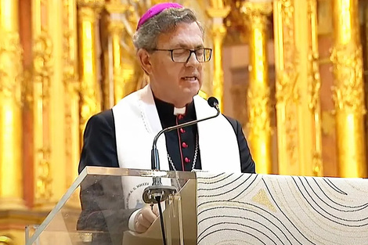. Imagen: Capturas de video
Las palabras de Jorge García Cuerva en el tedeum del 25 de mayo causaron sorpresa en algunos ámbitos de la política y de la dirigencia, particularmente en el gobierno. No esperaban tamaña crudeza en la descripción de lo que está aconteciendo y tampoco la frontalidad de lo señalado desde el púlpito de la catedral por arzobispo porteño. Esto último porque el estilo del titular de la arquidiócesis de Buenos Aires suele ser menos directo que el utilizado el pasado domingo. Pero solo por eso, porque la mirada de García Cuerva coincide con la de gran parte de sus colegas obispos, también en cuanto a que existen sobradas razones para decir lo que dijo. Basta repasar lo señalado en las últimas semanas por otros miembros de la jerarquía católica y el tenor de las intervenciones en sus respectivas sedes con motivo de la fecha patria. Preocupaciones parecidas manifestaron el cardenal Ángel Rossi (Córdoba) y los obispos Gustavo Carrara (La Plata), Juan Puiggari (Paraná), Gabriel Barba (San Luis) y Dante Braida (La Rioja), entre otros. Con diferentes palabras y distintos estilos señalaron la gravedad de la situación social, el enfrentamiento entre argentinas y argentinos, el odio y la crueldad. Hay una agenda en común.
Tampoco es novedad que la jerarquía de la Iglesia Católica se exprese desde el púlpito de la catedral metroplitana y en un acto litúrgico como el tedeum para expresar sus preocupaciones y puntos de vista sobre la realidad del país. Sin ir mucho más lejos, desde ese mismo lugar, en más de una oportunidad y antes de convertirse en Francisco, se pronunció Jorge Bergoglio en tanto arzobispo de Buenos Aires. Reflexionó, criticó, advirtió.
Bastaría entonces recordar lo que el entonces cardenal Bergoglio dijo en la misma catedral el 25 de mayo de 2002, en otro momento de enorme crisis para la Argentina y mientras la policía reprimía, en aquel momento, a los ahorristas unidos en la consigna “que se vayan todos” y que reclamaban por su plata retenida en el “corralito”. l
“En esta tierra bendita, nuestras culpas parecen haber achatado nuestras miradas”, decía el entonces arzobispo de Buenos Aires. “Un triste pacto interior se ha fraguado en el corazón de muchos de los destinados a defender nuestros intereses, con consecuencias estremecedoras: la culpa de sus trampas acucia con su herida y, en vez de pedir la cura, persisten y se refugian en la acumulación de poder, en el reforzamiento de los hilos de una telaraña que impide ver la realidad cada vez más dolorosa. Así el sufrimiento ajeno y la destrucción que provocan tales juegos de los adictos al poder y a las riquezas, resultan para ellos mismos apenas piezas de un tablero, números, estadísticas y variables de una oficina de planeamiento. A medida que tal destrucción crece, se buscan argumentos para justificar y demandar más sacrificios escudándose en la repetida frase “no queda otra salida”, pretexto que sirve para narcotizar sus conciencias. Tal chatura espiritual y ética no sobreviviría sin el refuerzo de aquellos que padecen otra vieja enfermedad del corazón: la incapacidad de sentir culpa. Los ambiciosos escaladores, que tras sus diplomas internacionales y su lenguaje técnico, por lo demás tan fácilmente intercambiable, disfrazan sus saberes precarios y su casi inexistente humanidad.
Otro tiempo, otras palabras, otros actores, pero situación y actitud semejantes.
Y, dado que vivimos en la Argentina y, siguiendo el dicho de que “Dios está en todas partes... pero atiende en Buenos Aires”... muchas veces lo que se dice desde el púlpito de la catedral porteña tiene más repercusión mediática y política que la mayoría de los documentos aprobados por consenso por la totalidad del episcopado.
La preocupación de la Iglesia Católica, de su jerarquía y de parte de su feligresía activa, pero también de otras iglesias y comunidades de fe, es indisimulable. Ellos, como pocos, están en condiciones de captar a través de la capilaridad de su presencia en el territorio la gravedad de la crisis social, política y cultural que atraviesa el país. En algunas ocasiones por prudencia y en otras porque sencillamente no encuentran ni el lugar ni la manera de expresarlo, prefieren guardar silencio. Pero todo indica que también ese tiempo está llegando a su fin.
wuranga@pagina12.com.ar
https://www.pagina12.com.ar/828960-otro-tiempo-palabras-que-siguen-resonando

